实验一 录音播放实验

实验目的

熟悉EITP平台的使用。

掌握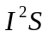总线协议。

掌握AIC23B音频处理芯片的使用。

能够在应用程序中将录音测试实验中保存在NAND FLASH中的音频数据播出。

实验内容
学习STM32F207音频接口的通信协议，通过接口接收AIC23B音频采集芯片的数据，将保存在NAND FLASH中的音频数据通过扩音器播放出来。

预备知识

Keil MDK集成开发环境的使用，程序的编写和调试。

STM32F207处理器音频接口通信协议。

AIC23B音频处理芯片的工作原理以及操作方法。

实验设备及工具

硬件：EITP实验平台(电源模块、处理器模块、LCD模块、音视频模块)、Jlink仿真器、PC机。

软件：操作系统Win7或Win XP、Keil MDK集成开发环境。

实验原理
- 什么是
(Inter—IC Sound)总线是飞利浦公司为数字音频设备之间的音频数据传输而制定的一种总线标准，该总线主要负责音频设备之间的数据传输，广泛应用于各种多媒体系统。它采用了沿独立的导线传输时钟与数据信号的设计，通过将数据和时钟信号分离，避免了因时差诱发的失真。
- 总线接口规范
有3个主要信号：1.串行时钟SCLK，也叫位时钟（BCLK），即对应数字音频的每一位数据，SCLK都有1个脉冲。SCLK的频率=2×采样频率×采样位数 2. 帧时钟LRCK，用于切换左右声道的数据，LRCK的频率等于采样频率。3.串行数据SDATA，就是用二进制补码表示的音频数据。
- 的主要特性
- 单工通信，用于只接收或者只发送
- 主设备或者从设备操作
- 8位线性预分频器用于精准的采样频率控制(8K~96K)
- 16、24、32位数据格式
- 16位打包格式或者32位打包格式
- 可编程的时钟极性
- 从发送模式下的下溢标志位和主/ 从接收模式下的溢出标志位
- 通道两端各有一个16位寄存器由于发送或者接收
- 支持的协议有
标准飞利浦协议
MSB对齐标准(左对齐)
LSB对齐标准(右对齐)
PCM标准(16 位通道帧上带长或短帧同步或者16位数据帧扩展为32位通道帧)
- 数据方向总是MSB在先
- 发送接收具有DMA功能
- 主设备可以输出时钟来驱动外围音频设备，频率固定为256×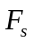(是音频设备的采样频率)
- 标准飞利浦协议时序图
虽然支持多种通信协议，在本实验中我们只用了标准飞利浦协议，所以在这里以标准飞利浦协议为例来说明的操作过程。
飞利浦标准，在该标准下WS信号用于指定那一个通道的数据传输，它在MSB的前一个CK时钟被激活，如下图所示（16/32位精度CPOL=0)。
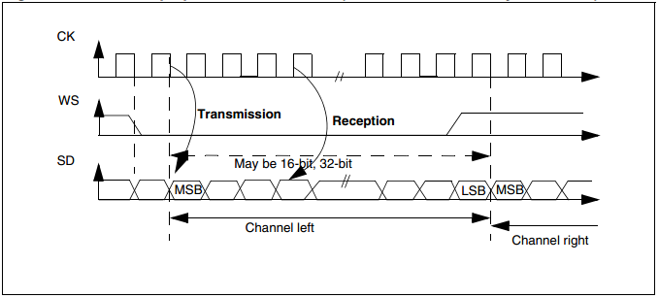
数据在CK的上升沿被采样，在CK的下降沿被锁定，同样WS信号也在CK的下降沿被锁定。
飞利浦标准24位帧格式(CPOL=0)：
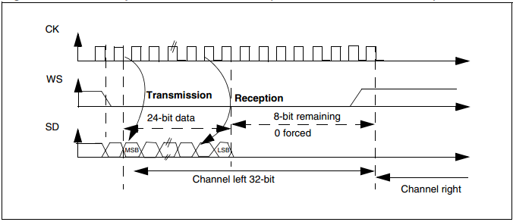
在此模式下32位数据的低8位强制为0。
飞利浦标准16位数据打包进32位帧格式(CPOL=0)：
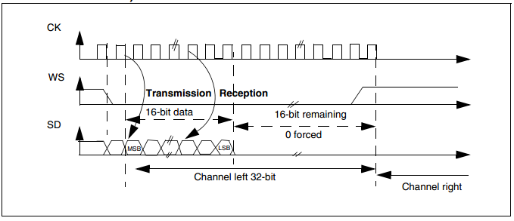
在此模式下32位数据的低16位强制为0。
- TLV320AIC23B简介
TLV320AIC23（以下简称AIC23）是TI推出的一款高性能的立体声音频Codec芯片，内置耳机输出放大器，支持MIC和LINEIN两种输入方式（二选一），且对输入和输出都具有可编程增益调节。AIC23的模数转换（ADCs）和数模转换（DACs）部件高度集成在芯片内部，采用了先进的Sigma－delta过采样技术，可以在8K到96K的频率范围内提供16bit、20bit、4bit和32bit的采样，ADC和DAC的输出信噪比分别可以达到90dB和100dB。与此同时，AIC23还具有很低的能耗，回放模式下功率仅为23mW，省电模式下更是小于15uW。由于具有上述优点，使得AIC23是一款非常理想的音频模拟I/O器件，可以很好的应用在随声听（如CD，MP3……）、录音机等数字音频领域。
- TLV320AIC23B主要特性
- 高性能立体声音频编码解码芯片
- 90分贝信噪比ADC转换器
- 100分贝信噪比DAC转换器
- 1.42伏～3.6伏内核数字电压供电，兼容TI C54x DSP内核电压
- 2.7伏～3.6伏缓冲和模拟电压供电，兼容TI C54x DSP缓冲电压
- 支持8KHz~96KHz采样频率
- 支持通过TI McBSP 多协议串口软件操作
- 2线兼容和SPI兼容的串口操作协议
- 无缝连接TI McBSPs接口
- 通过TI McBSP 可编程音频接口进行音频数据的输入输出
- I2S兼容的接口
- 标准的I2S，MSB或者LSB数据对其传输
- 16/20/24/32位数据长度
- 音频主/从时序兼容TI DSPs，USB模式
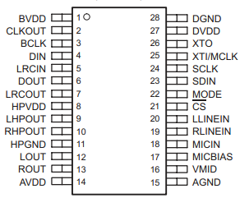
- 工业标准 主/从支持Also，普通模式
- 无缝连接TI McBSPs
- 立体声输入
- ADC多路复用输入用于立体声线输入和麦克输入
- 立体声线输出
- 输入输出静音控制
- 高效的线性的耳机放大
- 灵活的电源管理

- TLV320AIC23B控制接口
AIC23B能够正常工作，需要对AIC23B进行配置，AIC23B的控制接口符合IIC通信协议。下图为AIC23B的控制接口通讯时序图：
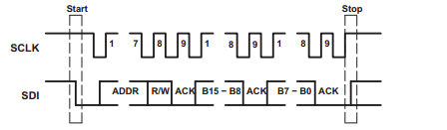
AIC23B的IIC基地址为：

- TLV320AIC23B的控制寄存器
AIC23B的总共有11个寄存器，各个寄存器的意义请参照光盘资料中的AIC23B数据手册，下图列出了各个寄存器的名称及地址。
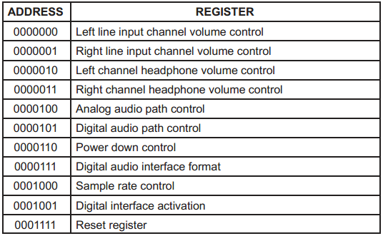
- TLV320AIC23B音频数字接口
AIC23B音频数据通过接口进行数据的传输，AIC23B在模式下，MSB位在LRCIN或者LRCOUT的下降沿后的第二个CLK的上升沿被采样。
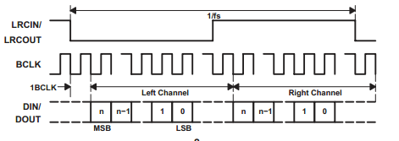
- 音频采样率
AIC23B可以工作在主模式也可以工作在从模式，在主模式时，AIC23B的时钟和采样率由12M的MCLK信号驱动。在从模式下，MCLK或者晶振频率和采样率控制寄存器需要设定合适的值来控制AIC23B的时钟和采样率。
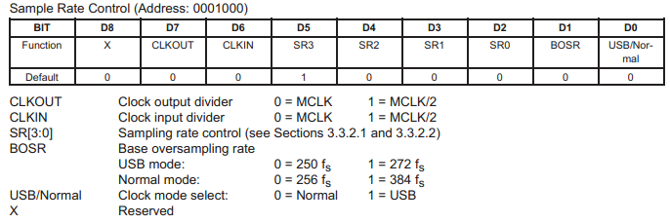
在普通模式下，ADC和DAC的频率依赖于MCLK的频率。在EITP开发平台的音视频模块上，MCLK的频率为12.288MHz。根据图中的信息可以配置采样率控制寄存器中的SR来控制采样率。
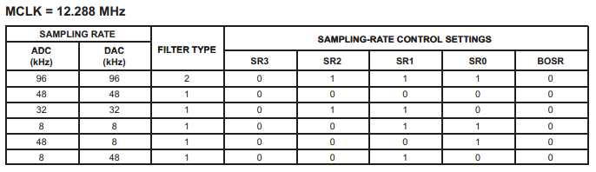
- STM32与AIC23B的接口框图以及原理图
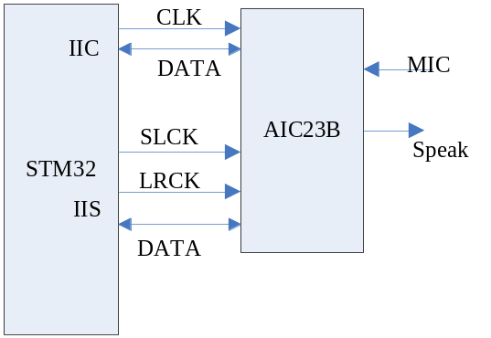
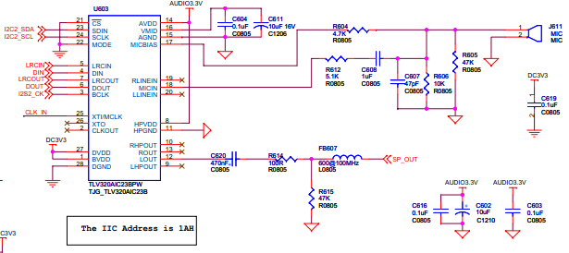

实验设计
配置AIC23B的工作模式为音频采集，通过STM32F207的接口将音频测试程序中保存到NAND FLASH中的音频数据通过扩音器播放出来。

实验步骤

搭建实验环境。
将仿真器的一端通过usb线与PC相连，另一端与EITP实验平台核心板上的JTAG口连接，将拨码开关SW601，SW602拨向音频输入端，将J609跳至使能端，将J613跳线帽跳至MIC端(上端)，J614跳线帽跳至数字输出端(左端)，J607不使能模拟音频(右端)然后按先后顺序分别给实验平台和仿真器上电。

打开Keil MDK集成开发环境，导入工程；
打开Project菜单，Project->Open PRoject选择导入音视频模块\录音播放\MDK-ARMProject.uvproj

编译(F7)并加载工程；
打开Project菜单，选择Build target。

点击Debug按钮进入调试环境。
- 按下按键F5运行程序，待LCD显示NAND FLASH OK后靠近麦克播放一段音乐。
- 程序分析
- 配置
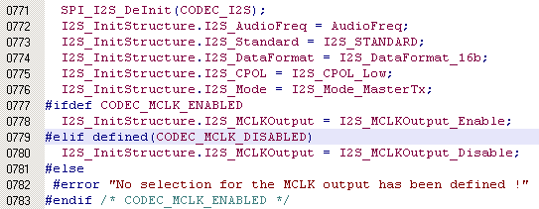
第771行指定工作模式为标准飞利浦模式，第774行指定数据长度为16位，第777行～783行选择是否关闭MCLK输出，因为音视频模块上MCLK采用的是外部12.288MHz的晶振提供。第772行指定音频采样频率为48KHz，第776行指定了STM32F207的控制器工作在主发送模式下。
- AIC23B的配置函数
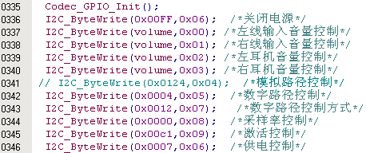
- 音频数据播放主循环
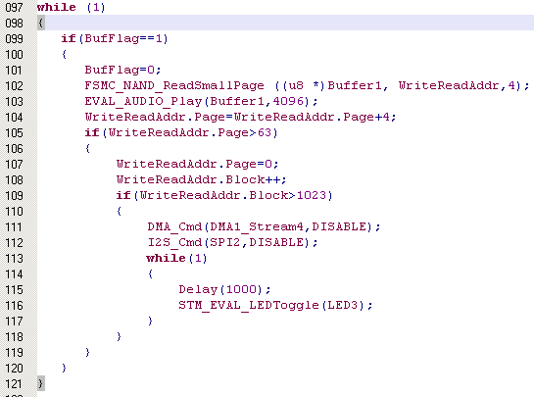
将缓冲区中的数据播放完之后就从NAND FLASH中读取数据。

实验结果
在本实验中只是将录音测试工程中保存在NAND FLASH中的音频数据通过扩音器播放出来，验证录音测试中音频数据的采集是否正确以及音质的好坏。
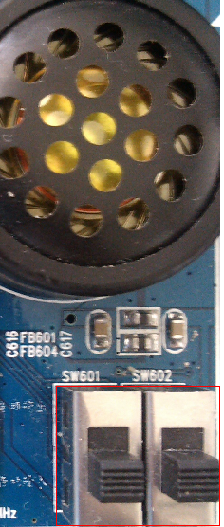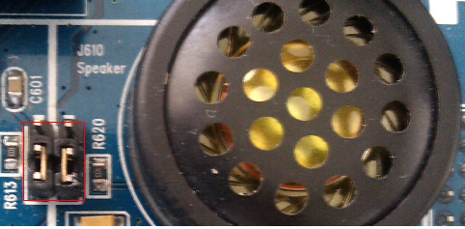

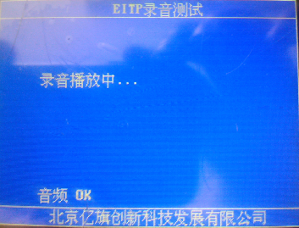

思考
如果有一个MP3音频文件，该如何通过AIC23B播放出来？

